04. Школьники: Химия : 12. «Искусственные мышцы» (повышенной сложности)
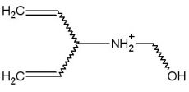
Рис. 1 - схематическое представление структуры предмономера M’, где волнистыми линиями показаны гибкие структурные фрагменты, а прямыми – жесткие.
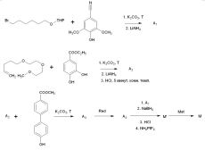
Рис. 2 - Схема синтеза мономера М
Важнейшая проблема современной технологии (и нанотехнологии, в том числе) – создание искусственных устройств, подражающих действию мышечных волокон, но превосходящих их по физическим свойствам или простоте управления. Ключевой элемент искусственной мышцы – материал, способный резко изменять свои размеры под действием внешних воздействий.
- Рассчитайте (это будет интересно для сравнения с искусственными мышцами) относительное изменение длины метрового отрезка железной проволоки с диаметром 0.1 мм при изменении температуры от 0 до 50°C. Необходимые справочные данные найдите самостоятельно? (2 балла)
Проще всего относительное удлинение образца рассчитать, зная коэффициент линейного расширения железа – 10⁻⁵. Это означает, что при повышении температуры на 50 градусов относительное удлинение проволоки составит 5·10⁻⁴, то есть 0.05%. Несмотря на то, что в технических приложениях необходимо считаться и с такими небольшими изменениями размеров, очевидно, что для конструирования искусственных мышечных волокон обычные металлы непригодны.
Основной недостаток большинства материалов, изменяющих свои геометрические размеры под действием внешних факторов – в изотропности таких изменений. Искусственные мышцы должны быть способны резко изменять свою длину, по возможности мало изменяя размеры по другим измерениям. Перспективными материалами являются полимеры, чья способность к волокнообразованию происходит от цепного строения (аниизотропных) макромолекул. Большой интерес в последнее время привлекают полимеры на основе ротаксанов (что это за класс соединений? 1 балл).
Ротаксаны - соединения, молекулы которых состоят из цикла и открытой цепи, продетой сквозь цикл. Из-за геометрических препятствий, создаваемых объемистыми группами на концах линейной части молекулы, разъединить такую композицию без разрыва химических связей невозможно.
Синтез одной из подобных молекул описан ниже. Вначале синтезируется мономер М. При рассмотрении схемы учтите, что:
- THP – защитная группа, снимаемая в кислой среде
- в структуре А₂ имеется ароматическое кольцо и две кратные связи углерод-углерод
- Red – реагент, позволяющий мягко восстановить сложноэфирную группу до альдегидной
- Met – катализатор реакции метатезиса
- схематически структуру предмономера M’ можно представить как приведено на рис. 1, на котором волнистыми линиями показаны гибкие структурные фрагменты, а прямыми – жесткие. При ответе на дальнейшие вопросы можно использовать именно такое схематическое представление.
- Мономер М построен из двух идентичных фрагментов, не связанных ковалентными связями.
- Определите структуры соединений A₁, A₂, A₄, M', M (рис. 2). (4 балла)
Рассуждения при расшифровке цепочки могут быть самыми разными, поэтому приведем лишь правильные структуры зашифрованных соединений.
A₁ |  | A₂
A₄
M’ | 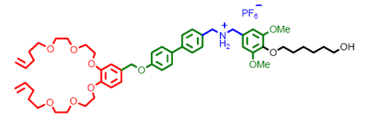
M | 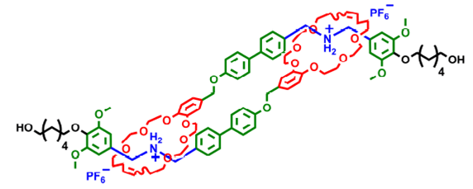
3. Мономер М реагирует на изменение pH раствора, меняя свою конформацию. Схематически изобразите структуру М в кислой и щелочной средах. (1 балл)
Идея: в щелочной среде аминогруппа депротонируется, и водородные связи между ней и олигооксиметиленовым фрагментом разрушаются. Схематически:
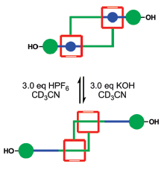
Мономер М содержит гидроксильные группы, по которым происходит его конденсация в полимерную цепочку. Ее размеры сильно зависят от pH окружающей среды, а значит, волокна, изготовленные из такого полимера, будут при изменении реакции среды удлиняться или укорачиваться, преобразуя химическую энергию в механическую.
- Будет ли полимерная цепочка укорачиваться или удлиняться при подкислении окружающего раствора, начиная от pH 10? (1 балл)
Из приведенной в ответе на вопрос 3 схемы очевидно, что при подкислении каждое мономерное звено будет принимать более компактную комформацию, а значит, полимерная цепочка будет укорачиваться:
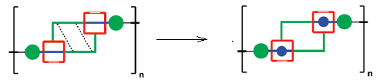
5. Оцените относительное удлинение полимерной цепочки, исходя из структуры мономера М. (2 балла)
Точная оценка может варьироваться исходя из того, принимается конформация мономерного звена предельно вытянутой или нет, считаются ли связи в первом приближении идентичными по длине, или используются индивидуальные параметры для связей каждого типа.
Приблизительная оценка (исходя из числа связей, составляющих контурную длину мономера) показывает, что относительное изменение длины мономерного звена составляет около 20%. Экспериментальное определение гидродинамического радиуса дает изменения в 10%, так что самая грубая оценка дает удовлетворительный результат с учетом того, что полимер в растворе находится не в вытянутой конформации, а в конформации клубка, и при оценке не принималась во внимание длина «связок», соединяющих отдельные звенья в полимерную цепь.
Принимается любой разумный ответ при наличии обоснования.

